Информация

о ходе выполнения в МБОУ «Алпатовская СОШ им. В.Т.Малиновского»

за 4- квартал 2017 года протокольных поручений

Главы Республики по следующим повесткам:

1. Формирование правового сознания, законопослушного достойного поведения обучающихся в общественных местах в рамках общественной нравственности (п/п Главы ЧР от 26.07.2013г. № 01-99)

Во исполнениеПротокола поручений Главы Чеченской Республики Р.А.Кадырова (совещание № 01-99 от 26.07.2013 года), в целях реализации формирование правового сознания, законопослушного достойного поведения обучающихся в общественных местах в рамках общественной нравственности в 4 квартале 2017 года в МБОУ «Алпатовской СОШ им. В.Т.Малиновского» проведены профилактические беседы по теме «Злоупотребление психоактивных веществ», с привлечением духовенства и заинтересованными субъектами профилактики села, района, города, с сотрудниками правоохранительных органов, направленная на духовно-нравственное становление и гражданско-патриотическое воспитание подрастающего поколения молодежи, формирование у населения правового сознания и законопослушного поведения, культуры общения с окружающими, обеспечение общественного спокойствия и достойного поведения граждан в общественных местах в рамках общественной нравственности.

А также в школе проведены мероприятия на различные темы:

- «Жизнь без наркотиков»,

- «На острие иглы»,

- «Скажем наркотикам: Нет!»,

- «Счастливая молодежь – здоровая молодежь»,

Спортивные мероприятия под девизом «[Спорт против наркотиков!»](http://vladikavkaz.bezformata.ru/word/sport-protiv-narkotikov/27228/), «[Веселые старты»](http://vladikavkaz.bezformata.ru/word/veselie-starti/24012/).

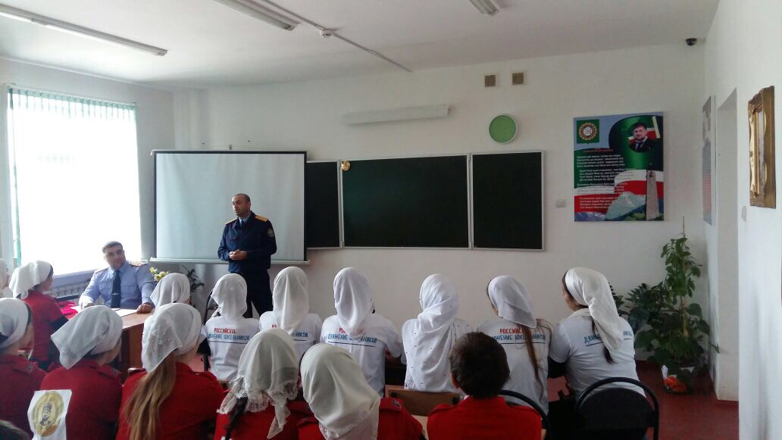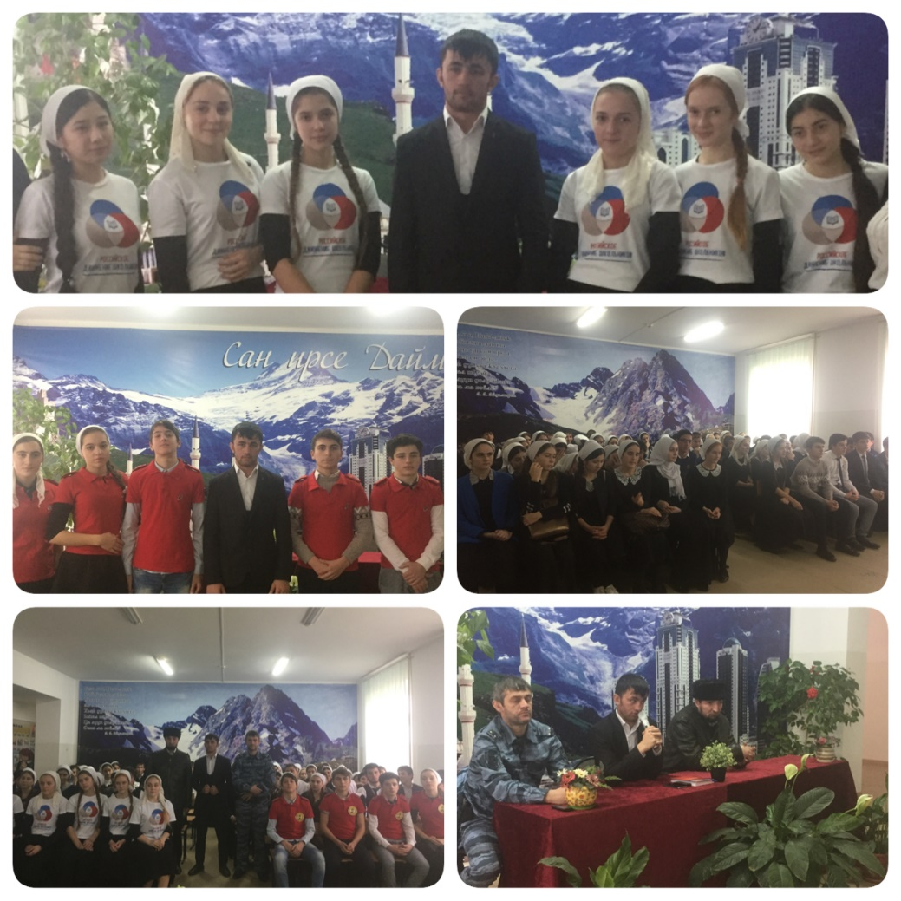

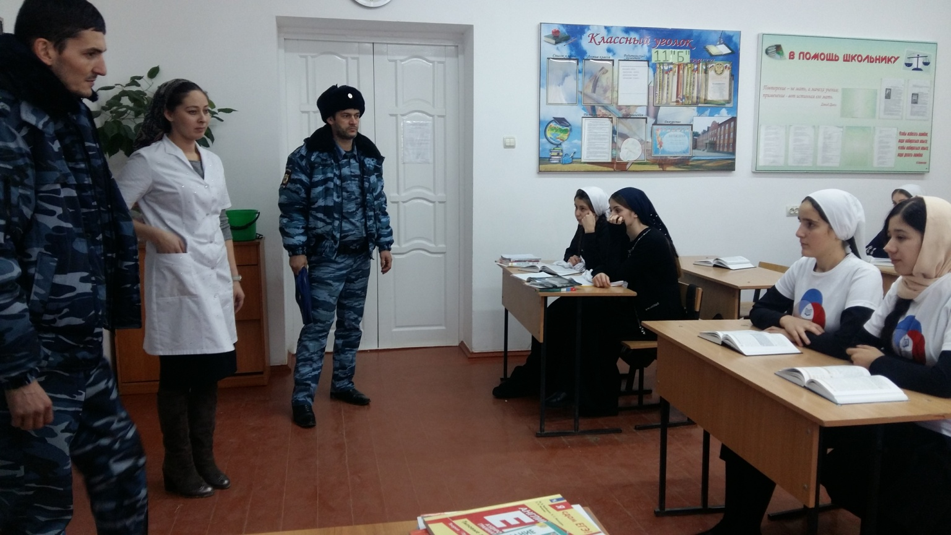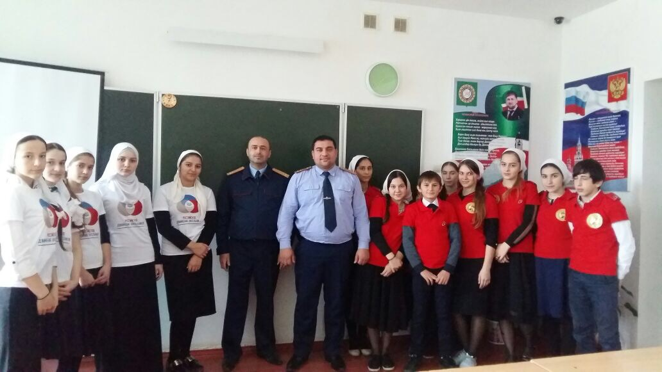 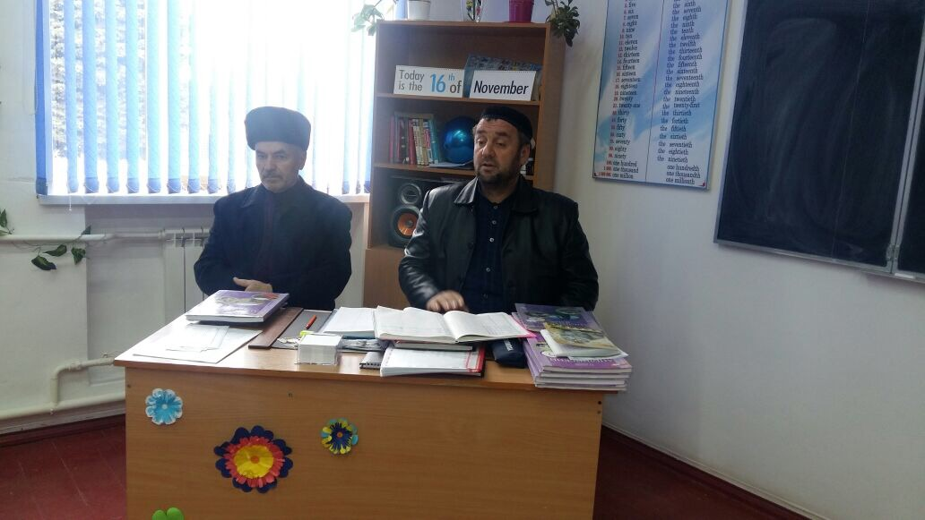

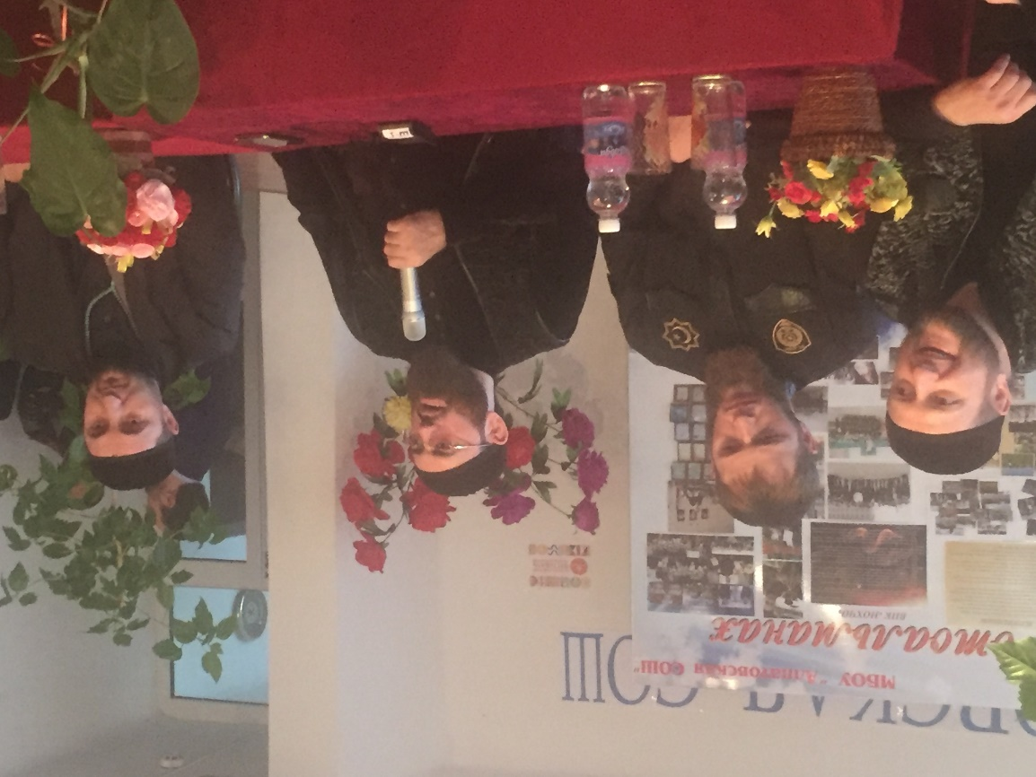

2. Работа с привлечением родительской общественности по профессиональной ориентации обучающихся выпускных классов (п/п Главы от 08.06.2015г. №01-25)

Приоритетным направлением работы МБОУ «Алпатовской СОШ им. В.Т.Малиновского» является профориентация школьников, ознакомление учащихся с миром профессий.

В рамках месячника профориентационной работы как с учащимися, так и с родителями проводились различные мероприятия, беседы, виртуальные экскурсии, классные часы на тему «Мой выбор», «Профессионализм. Что это?», «Все работы хороши» и т.д., а также было проведено тестирование и анкетирование на профессиональное определение учащихся с участием психолога.

С цельюпрофориентационного просвещенияв каждых кабинетах оформлены информационные стенды: «Как выбрать профессию», «Профориентация», «Кем быть?». На стендах учащиеся могут получить информацию об учебных заведениях Чеченской Республики и других регионов России. Найти конкретную информацию о востребованных профессиях региона. Получить советы как правильно сделать выбор. Стендовая информация периодически пополняются и обновляются.

Для родителей 9,11классов были проведены родительские собрания «Профессии нашего времени», целью которой являлось формирование готовности обучающихся к профессиональному самоопределению на основе профессионального интереса.

Таким образом, результатом профориентационной работы в школе можно считать определение профессии школьником уже в 9-11 классах и успешное поступление выпускников школы по выбранным профессиям в вузы республики и других регионов России. Работу по данному направлению мы планируем системно продолжать дальше.

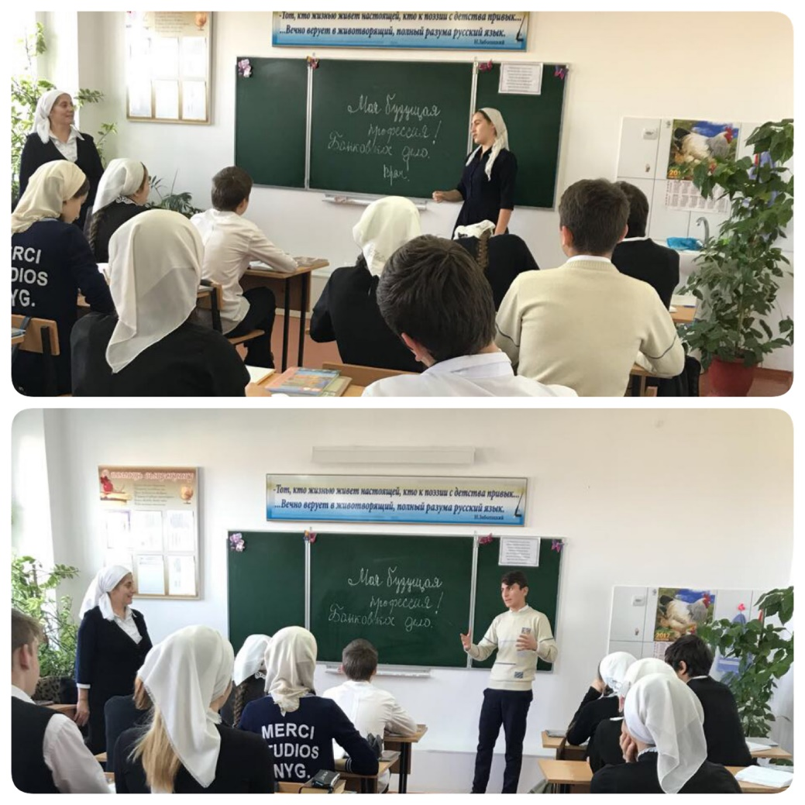

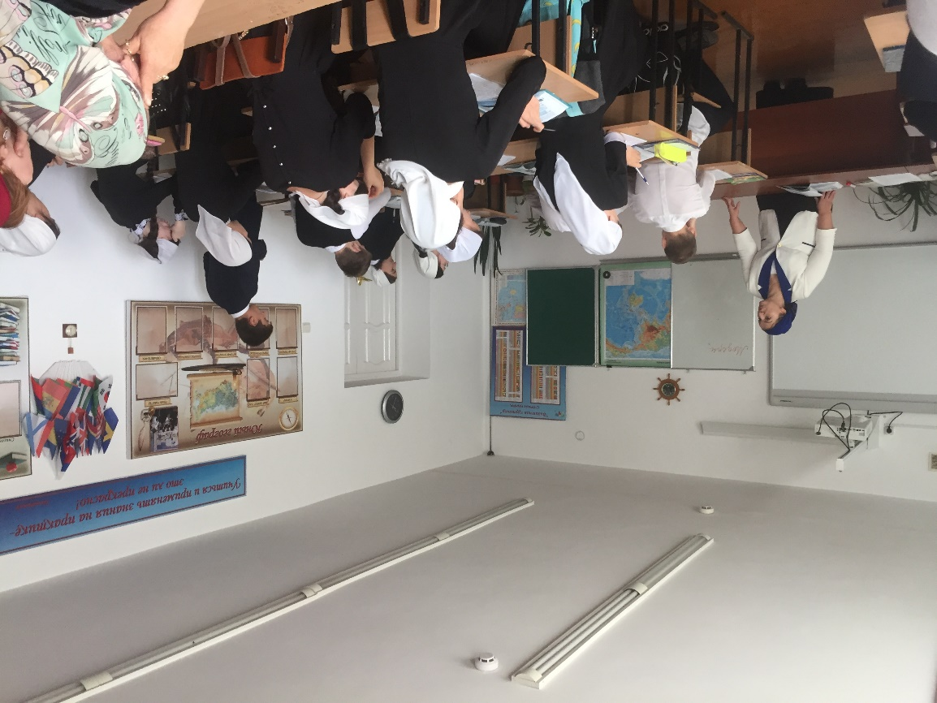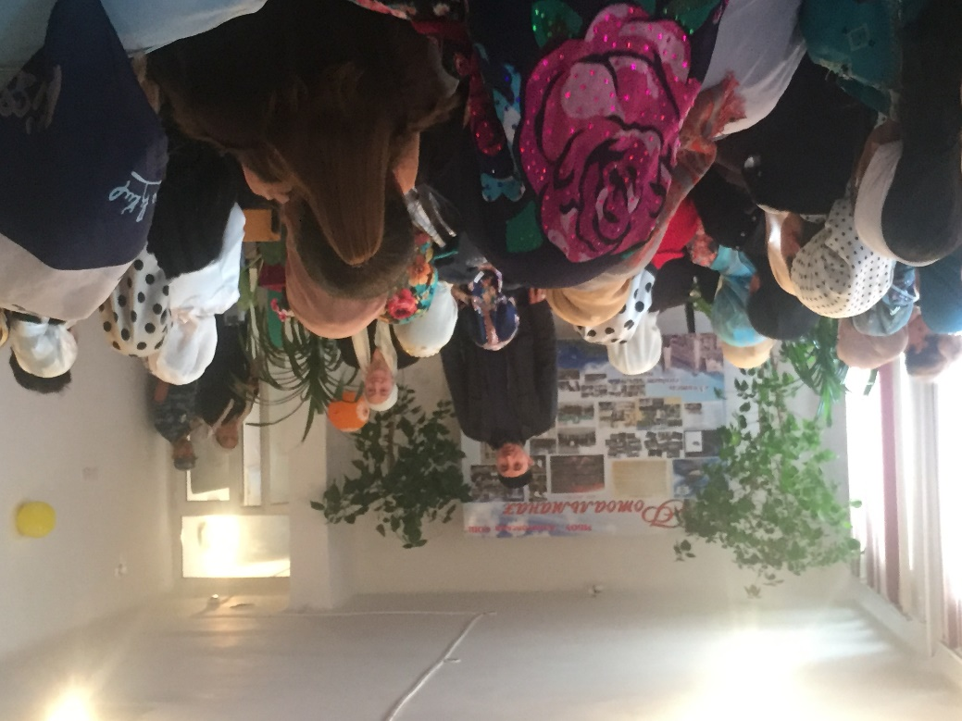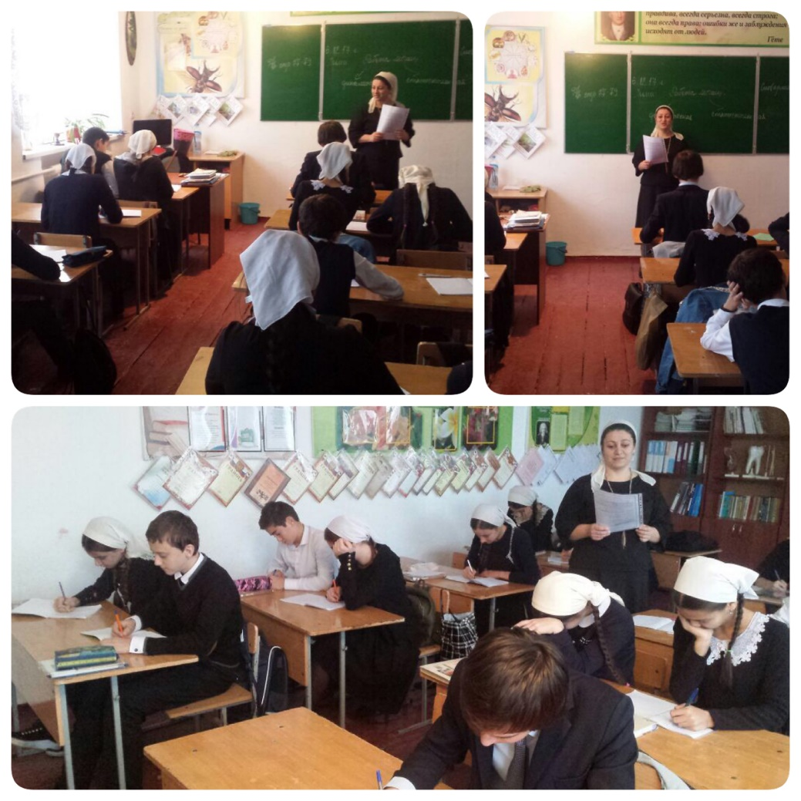

3. Противодействие ваххабизму, терроризму, экстремизму, антиобщественным проявлениям (наркомания, алкоголизм, нарушение правил дорожного движения п/п Главы от 23.112015г. 01-53)

Во исполнение поручения Главы Чеченской республики, Героя России Р.А. Кадырова в целях реализации Единой концепции противодействие ваххабизму, терроризму, экстремизму, антиобщественным проявлениям, в течение четвертого  квартала 2017 года  в МБОУ «Алпатовская СОШ им. В.Т.Малиновского» проведено ряд профилактических мероприятий.

С этой целью уделяется особое внимание касаемой противодействию экстремизма и терроризма.

-«Будущее в наших руках»;

-«О недопустимости экстремистских течений и противодействие терроризму по законам исламской религии»;

-«Что такое терроризм и экстремизм»;

-«Берегите мир!».

-«Экстремистская деятельность»

- Я за мирное небо!

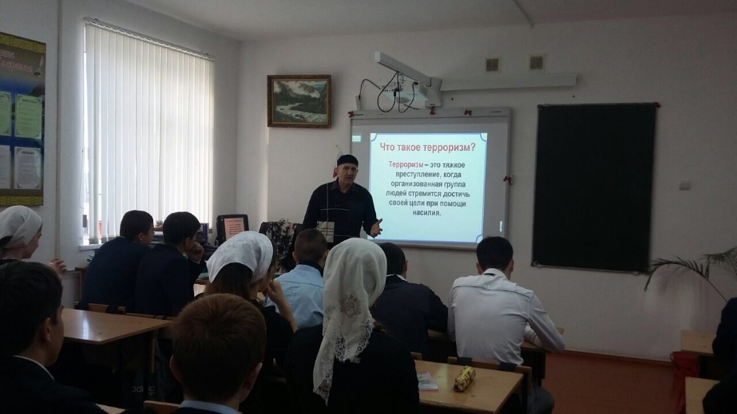

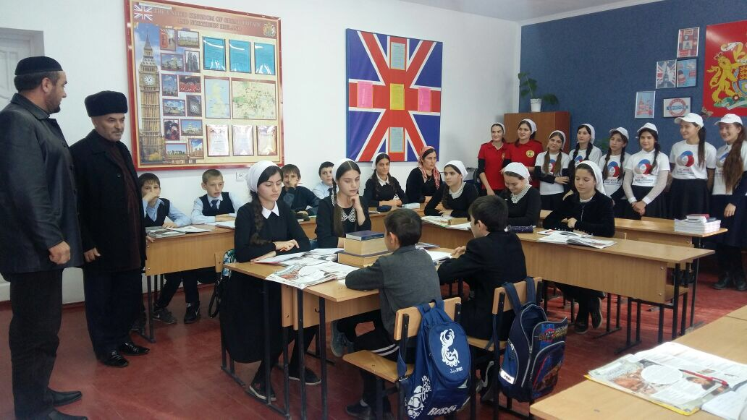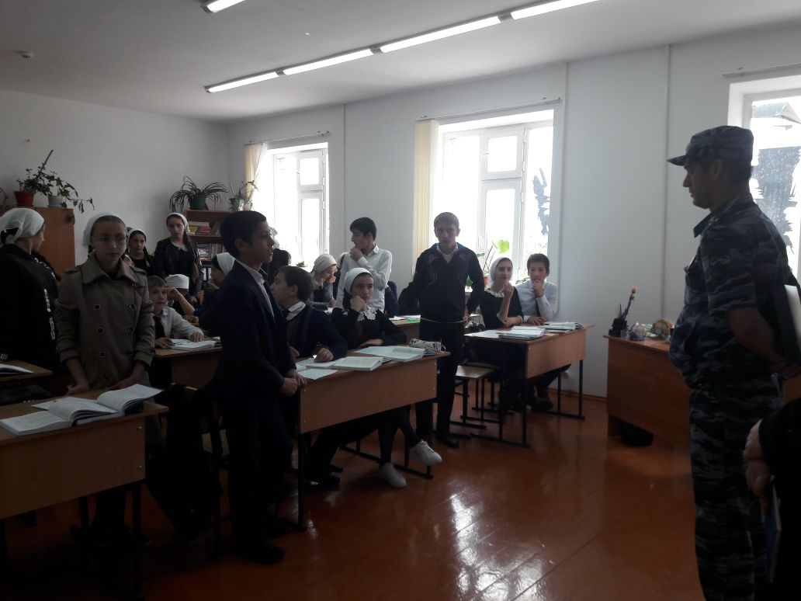

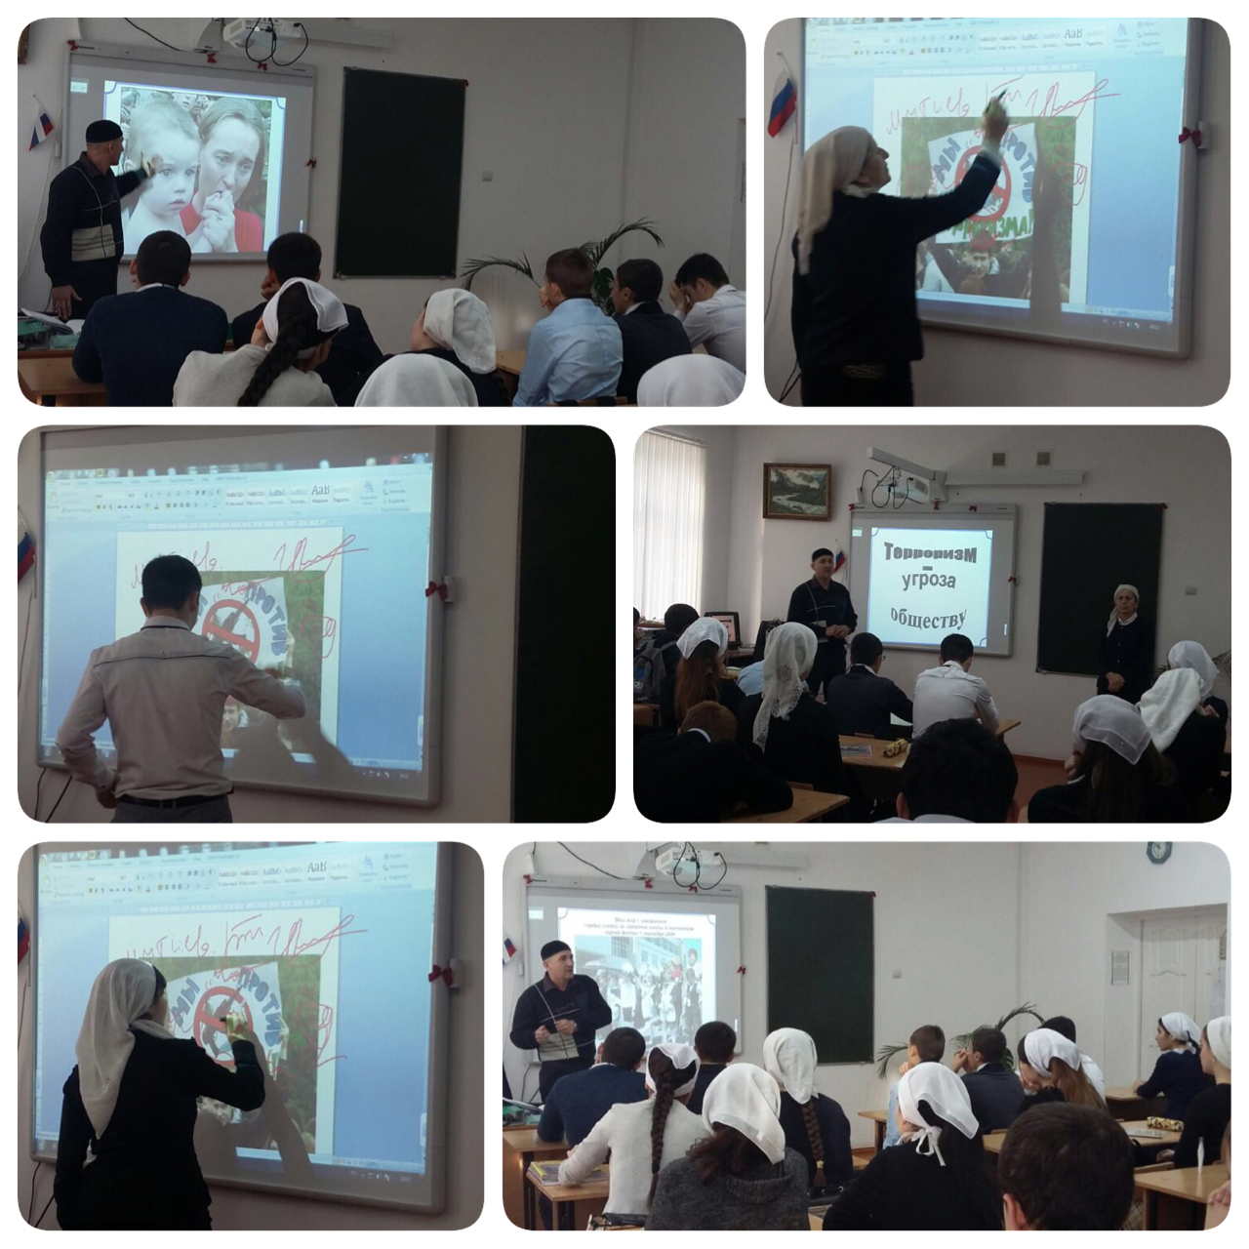

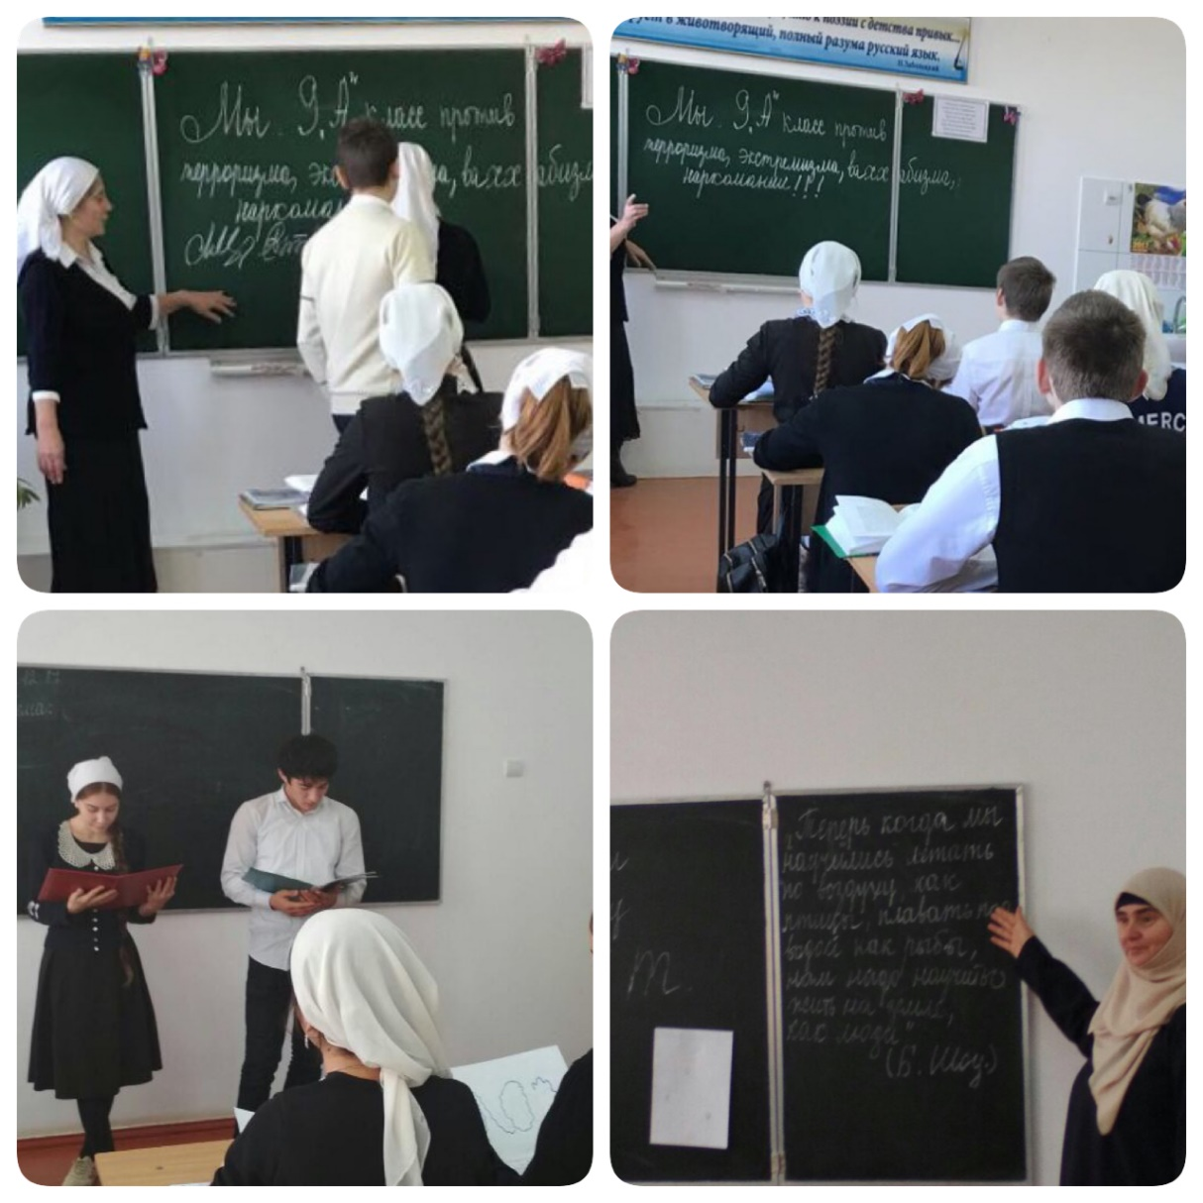

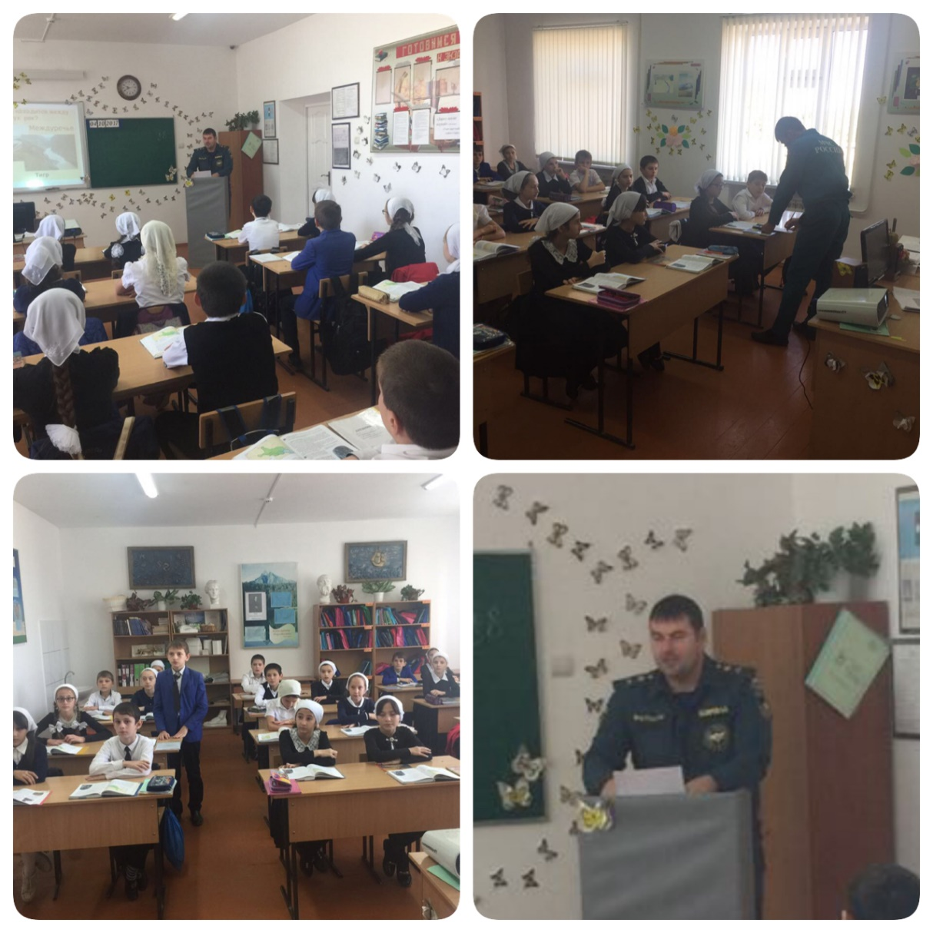

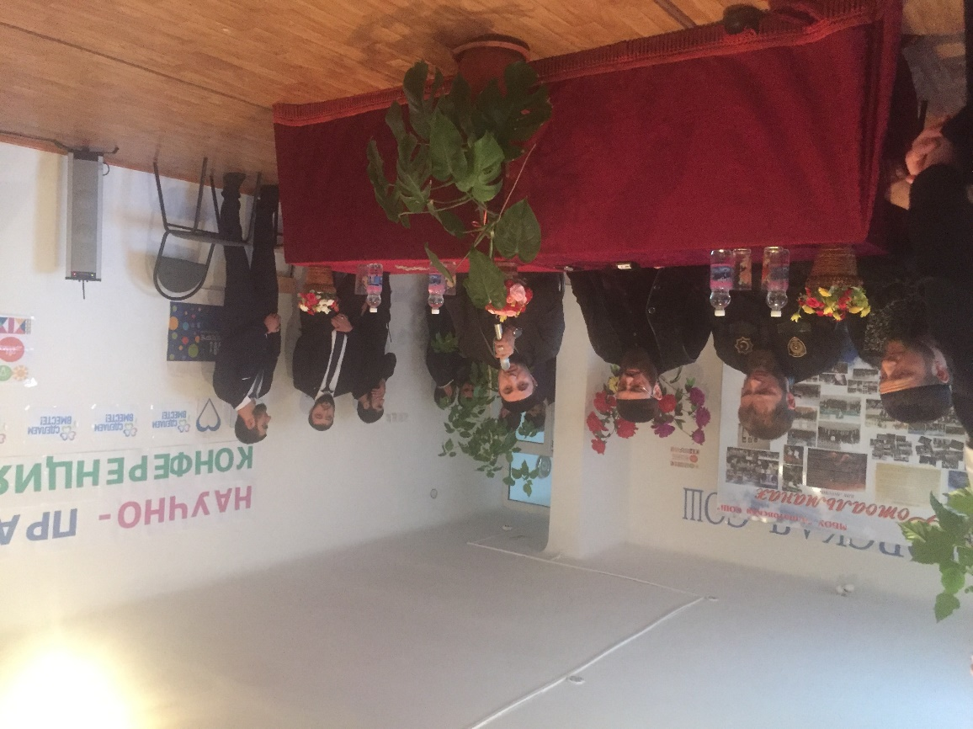

Зам.директора по ВР:_____/И.С.Игачева./